ココロみがき養成講座週１回の朝起きでリフレッシュする60分間！
いわき市倫理法人会



無料 どなたでも参加できます
経営者の集い
テーマ「 社長が変われば会社が変わる 」
日 時 令和８年 4月22日（水）18：30～
場 所 常磐共同ガス(株)
いわき市常磐湯本町日渡74-7 ＴＥⅬ 0246-43-3148

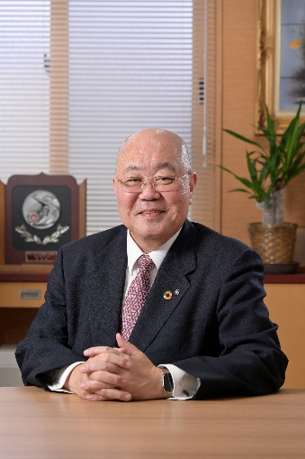

第486回 モーニングセミナー
テーマ「 理想の会社は理想の家庭から 」
≪第15条 信成万事≫
日 時 令和８年 4月23日（木）6：00～
場 所 常磐共同ガス(株)
いわき市常磐湯本町日渡74-7 ＴＥⅬ 0246-43-3148
講 師
（一社）倫理研究所 法人局
法人レクチャラー
むつみ建設（株）代表取締役
佐々木 徹 氏

≪略 歴≫ 昭和33年12月29日生まれ 67歳
山形県小国町生まれ、秋田県にかほ市象潟町育ち
工業高校を出て東京の専門学校で建築を学ぶ
昭和56年秋田市内の建設会社に就職、平成3年むつみ建設に移籍
平成21年社長就任、現在に至る。
妻と二人暮らし、長女と長男は独立
≪倫理歴≫ 平成19年 8月 秋田市倫理法人会に入会
令和元年～ 3 年 秋田市倫理法人会 会長
令和5年～ 秋田県倫理法人会 副会長

※ 講師を囲んでの「朝食交流会」 ご交流・仲間づくりにどうぞ ＡＭ７：００～ (会費￥200)
≪今後の予定≫
4/30 いわき市議会議員 福嶋 あずさ 氏 「 女性議員として 」

5/ 7 いわき市倫理法人会 事務長 松本 光清 氏 「 後継者・社員に残せるものは 」
主 催 いわき市倫理法人会TEL：0246-92-0708 FAX：0246-92-0720
Ｅ-mail：iwakisi-rinri@arion.ocn.ne.jp

